ラボ 06: GitHub とのコラボレーションの強化: 相互リンクされた問題を見つけて閉じる
目標：
開発チームと共同プロジェクトに取り組んでおり、プロジェクトを円滑に進めるには問題とプルリクエストを効率的に管理することが重要であると想像してください。GitHub リポジトリ内のコラボレーションと整理を強化するために、GitHub のリンクおよび参照機能を活用することにしました。これにより、重複する問題が解決され、チームメンバー間のコミュニケーションが合理化されます。
このハンズオン ラボでは、GitHub リポジトリ内のさまざまな要素を効果的に接続して管理し、コラボレーション ワークフローを最適化する方法を探ります。
- リポジトリの作成: skills-connect-the-dots という名前のリポジトリを設定して、GitHub のリンクおよび参照機能の使用を練習します。
- 重複する問題を解決する: リポジトリ内の重複する問題を特定して解決します。
- 相互リンクされた問題を見つけて閉じる: 相互リンクされた問題を見つけて閉じる練習をし、リポジトリ内で問題を効果的に管理する経験を積みます。
演習 #1: 新しいリポジトリを設定する (GitHub のリンクおよび参照機能の使用を練習するため)
- GitHub アカウントにサインインします。
- 次のリンクを参照します: https://github.com/skills/connect-the-dots
このラボでは、パブリックテンプレート「skills-connect-the-dots」を使用してリポジトリを作成します。
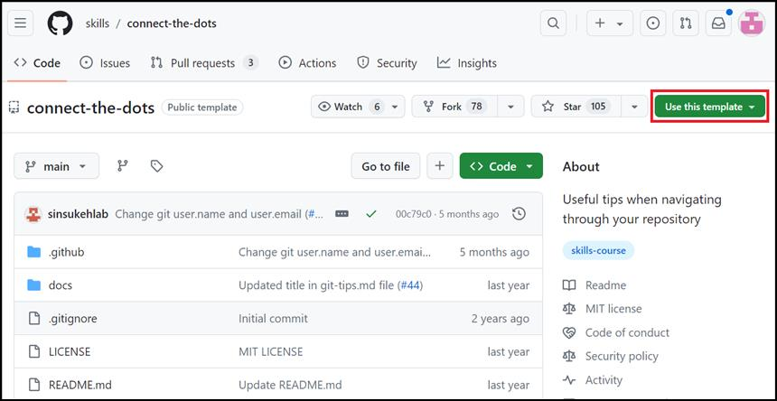
- 「このテンプレートを使用する」 メニュー の 「Create a new repository を選択します 。
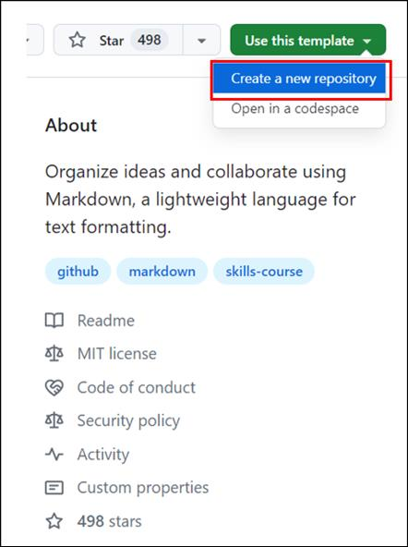
- 次の詳細を入力し、「Create Repository」を選択します。
  - リポジトリ名: skills-connect-the-dots
  - リポジトリの種類: Public
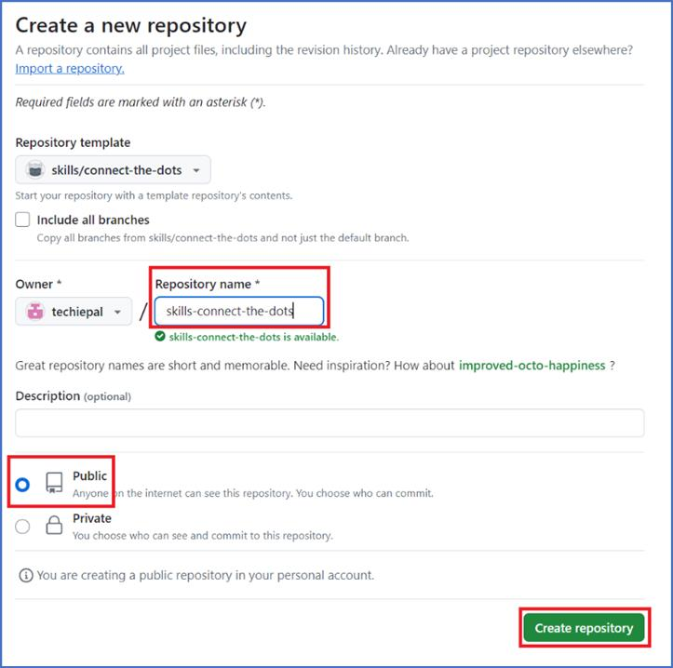
演習 #2: クロスリンクされた問題を見つけて閉じる
  - ホームページでリポジトリを作成したら、「Issues」タブに移動します。
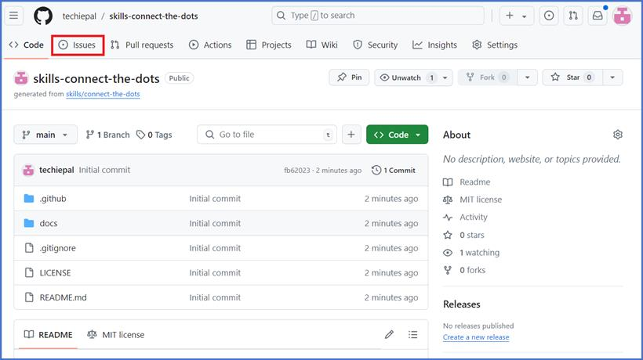
  - 次のページで、「Welcome issue」をクリックします。
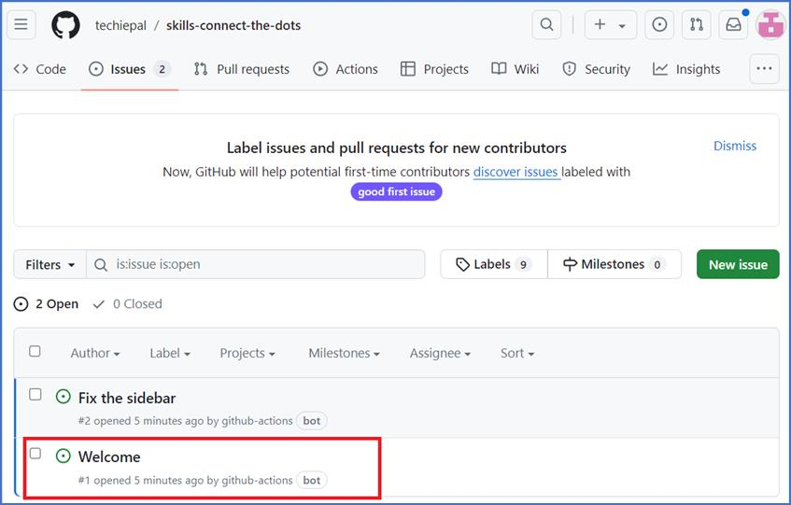
- 「Welcome #1」ページで、「コメント ウィンドウの追加」 まで下にスクロールします。
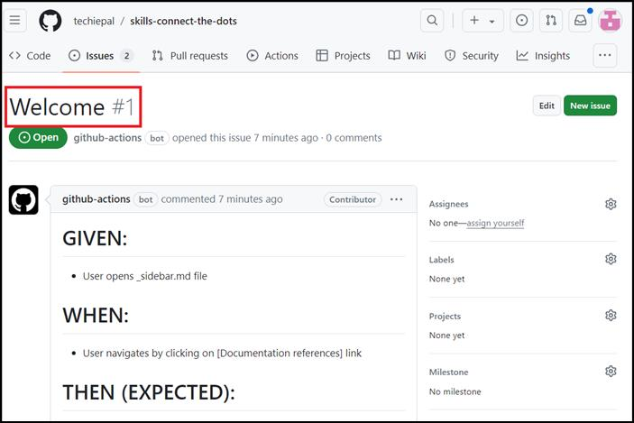
- コメントとして #2 の重複を入力し、問題 #1 を閉じます
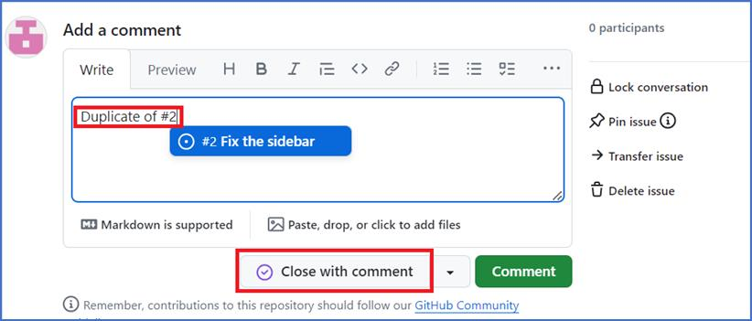
- GitHub Actions が閉鎖状態でページを自動的に更新するまで、約 20 時間待ちます。
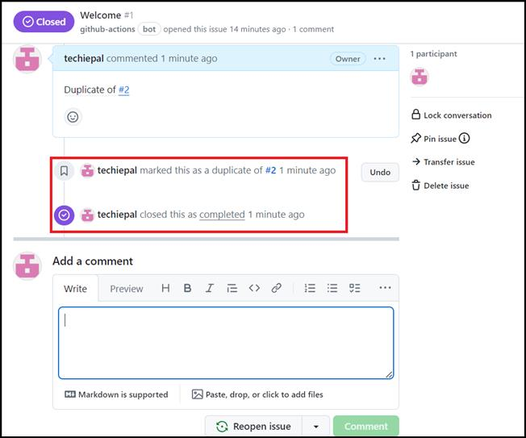
概要：
これで、GitHub リポジトリをナビゲートするスキルが向上し、課題の管理能力が向上し、チームのコラボレーション ワークフローが最適化されました。

